14. FYZICKÁ STRUKTURA PEVNÝCH DISKŮ

- Princip magnetického zápisu a čtení
- Samotný disk je vyroben z nemagnetického materiálu – např. sklo, keramika nebo hliník
- Povrch je pokryt vrstvou feromagnetického materiálu – většinou oxid železa
- Záznamové médium má svoji určitou orientaci
- Při zápisu se mění jejich orientace, která představuje buď log. 0 nebo log. 1,
pomocí hlavy, na které je cívka
- Princip zápisu:
  - Prochází-li cívkou hlavy proud, vzniká v jejím jádru magnetické pole -> To vystupuje v místě štěrbiny a magnetizuje aktivní vrstvu záznamového materiálu, který se před štěrbinou rovnoměrně posouvá.
  - Změna polarity napětí na záznamové hlavičce -> změna směru siločar mag. pole -> v místě mezery (štěrbiny) zmagnetizuje záznamové médium určitým směrem, podle směru buď log. 1 nebo log.0
- Čtení funguje na opačném principu než zápis
- Čtení nahrazeno modernějšími technologiemi jako MR a GMR
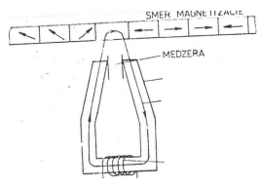
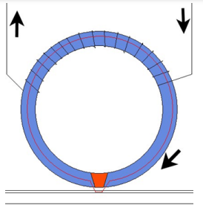
Cívka

Štěrbina

- Princip čtení:
  - MR/GMR – magnetorezistivní prvek
    - Skokem mění hodnotu odporu podle toho, jak se mění magn. pole v jeho blízkosti reprezentující bity
  - GMR se používá u čtení kolmého a MR se používá u zápisu podélného

- Typy zápisů:
- Podélný zápis LMR
  - Jednotlivé bity jsou uchovávaný vodorovně s plotnou disku
  - Při vyšších hustotách dochází vlivem paramagnetismu k samovolné ztrátě uložených dat
  - Jednotlivá magnetická pole (bity) se nedají uchovat izolovaná, vzájemně se integrují
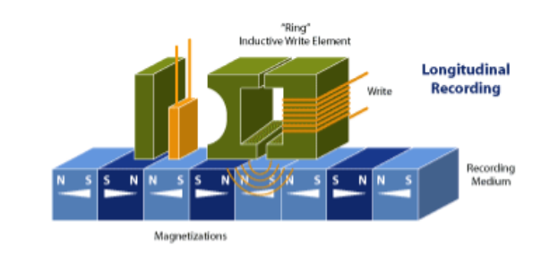
a dochází ke ztrátě informace uložené na disku

- Kolmý zápis PMR
  - Základními prvky jsou asymetrický elektromagnet a stabilizační vrstva
    - Stabilizační vrstva je umístěna pod záznamovou vrstvou a stará se o to,
aby magnetické pole procházelo magnetizovatelnou látkou nikoli podélně,
ale pokud možno kolmo
    - Asymetrická hlavička se stará o to, aby pole směřovalo více do hloubky než do šířky
  - Tím jsou prvky záznamové plotny orientovány nikoli podélně, ale svisle
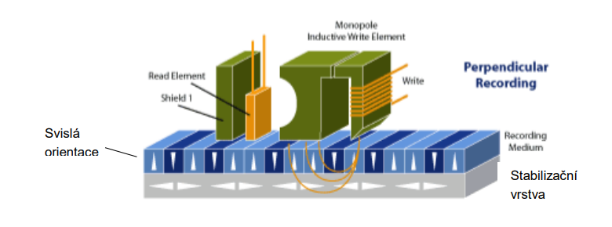
  - Díky svislé orientaci lze dosáhnout až pětinásobné hustoty zápisu

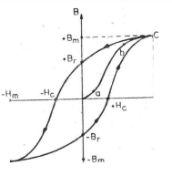
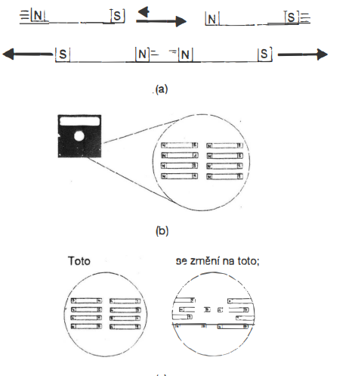
- Hysterézní smyčka
- je uzavřená křivka magnetování,
která vyjadřuje závislost magnetizace B
na intenzitě magnetického pole H při pomalé,
plynulé změně intenzity magnetického pole od +Hm do -Hm
- Jinými slovy jde o graf podávající informace o tom,
jaký vliv má působení vnějšího magnetického pole
na magnetické schopnosti materiálu,
který se v tomto poli nachází.
- Lze tedy vidět, že změna polarity magnetizace
neproběhne ihned, ale po nějaké době působením
intenzity magnetického pole
- Hc -> sílá potřebná k odmagnetování materiálu
- Br -> Zbytková magnetizace, kterou si podrží feromagnetický materiál
- Bm -> maximální magnetizace

- Záznamy budou nějak orientované např.
- pravý pól bude mít sever a druhý pól jih

- Když budou vedle sebe dva záznamy a jejich
sousední póly budou stejné, tak se budou odpuzovat,
nebo naopak když budou opačné,
tak se budou přitahovat,
proto se takhle uspořádají

Základní pojmy:
Hustota zápisu
- Počet bitů umístěních na jednotku plochy ()
- Seagate dosáhl hustoty záznamu až 1 Tbit/
Záznamová vrstva
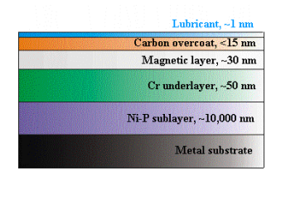
- Je tvořena z feromagnetického materiálu
lubrikant
Feromagnetický kov
Jiné kovy
- Jsou v ní uložené data

Parkování hlaviček
- Hlavičky parkují nejčastěji do středu disku
- Pomalu se snesou po vzduchovém polštáři na plochu
- Při nárazech zde hrozí porušení záznamové vrstvy
- Bezpečnější je parkovat hlavičky mimo disk (vyjedou a zaparkují vedle)
Vzduchový polštář
- Tenká vrstva vzduchu, na které se vznáší hlavička nad povrchem disku
- Je umístěný nad diskem v jednotkách nanometrů
Počet otáček za minutu
- Udává se V RPM – rorates per minute
- U PC notebooků nejčastěji 4200, 5400 a 7200 otáček za min
- U serverů nejčastěji 10000 15000 otáček za minutu
Recirkulační filtr
- Zachytává malé částečky prachu, které mohou vzniknout např. třením hlavy o povrch
Barometrický filtr
- Vyrovnává tlak uvnitř HDD přes ventil a to tak, že vzduch je buď nasáván,nebo vysáván
Fyzické formátování – LOW LEVEL FORMAT
- formátování prováděné výrobcem pevného disku
- provádí se pomocí laseru a přesného nastavení hodnot proudu v cívce vystavovacího mechanismu
- cílem je přesné nastavení hlaviček vystavovacího mechanismu
Charakteristika
- Zařízení, které slouží k trvalému nebo dočasnému ukládání dat, ukládají se zde všechny nainstalované programy, data a OS
- Data se uchovávají pomocí magnetické indukce
- Výhoda je nízká cena a velká kapacita disku
- Nevýhoda je spotřeba energie, mechanické řešení, snadné poškození při špatném zacházení, pomalejší rychlost než SSD

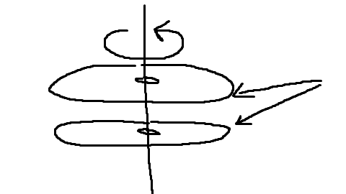
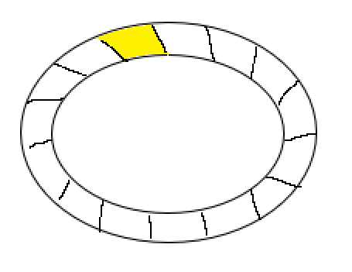
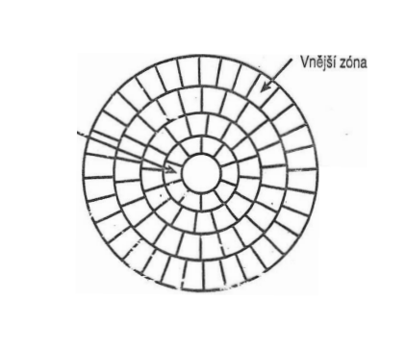
- Geometrie HDD
- Stopa

  - Soustředná kružnice na povrchu plotny sloužící k záznamu dat
  - Současné disky s šířkou 30-50nm, limit technologie je 25nm
  - Hustota stop 30 000 – 50 000 TPI (stop na )
  - Číslování začíná od 0 dovnitř

- Sektor

  - Číslování začíná vždy o čísla 1, sektor 1,2,3,4..
  - Na každé stopě vždy začíná od 1
  - Na všech stopách stejný počet sektorů (bez technologie ZBR)
  - Nejmenší možný adresovatelný prostor na pevném disku
  - Co obsahuje?
    - Identifikační části – adresa sektoru CHS
    - 512B dat
    - CRC zabezpečení dat

- Cylindr
  - Začíná číslem 0
  - Tvoří stopy se stejným průměrem na jednotlivých površích ploten nacházející se v zákrytu za sebou
  - Počet stop = počet cylindrů
  - Číslování od 0 dovnitř

- Vystavovací mechanismus
- Je to „strojek“ zajišťující pohyb hlavičky nad povrchem disku
- Kdysi krokový motor, kovový pásek
- V současnosti vystavovací cívka
- Cívka s určitým počtem závitů a určité ploše uložena v permanentním magnetickém poli
- Změnou proudu v cívce dojde k nasměrování hlaviček nad požadovanou stopu
- Na stopu 0 se dostanu např proudem 2mA, na stopu 1 4mA
- Výhodou tohoto mechanismu je velká přesnost a spolehlivost

- Teplotní kalibrace – TCAL
- Optimální provozní teplota harddisku 38 °C - 45 °C
- Doba aklimatizace pevných disků bývá přibližně cca den, zaleží, v jakých mrazech se nacházel
- Během provozu se pevný disk neustále zahřívá, tím může dojít k mírným změnám v umístění hlaviček nad příslušnými stopami, které mohou měnit teplotou své vlastnosti (roztahují se)
- Z tohoto důvodu se musí kontrolovat poloha hlaviček a musí být prováděna kalibrace (oprava polohy hlaviček nad stopou)
- Zavedeno kvůli potřeby velké přesnosti umístění hlavičky nad stopou disku
- Na moderních discích se kalibrace provádí za pochodu, mění se napětí na hlavičce,
např z 1V na 1,1V

- Přístupová doba
- Je to doba, za kterou je disk schopen pracovat s daty
- Skládá se ze tří dob:
  - vystavovací doba: doba, než se hlavička dostane nad správnou pozici
  - rotační čekací doba: doba, než se plotna otočí na správnou pozici
  - přepnutí na jednotlivou hlavičku: hradlo, řádově nanosekundy
- průměrná přístupová doba je v jednotkách milisekund
- Nejpomalejší jsou mechanické součásti pevného disku

- Prokládání
- Rychlost otáčení pevného disku je poměrně vysoká, proto se může stát, že poté, co je přečten (zapsán) jeden sektor a data jsou předána dále, dojde k pootočení disku, takže se hlavičky nenacházejí nad následujícím sektorem, ale až nad některým z dalších sektorů
- Muselo by se tedy čekat, než budou hlavy nad požadovaným sektorem a po provedení dalšího čtení (zápisu) by se situace znovu opakovala
- Tento způsob by velmi zpomaloval práci pevného disku
- Řešením je faktor prokládání pevného disku
- Data nejsou zapisována (a posléze čtena) do sektorů hned za sebou, ale jsou vždy zapsána během jedné otáčky disku do každého n-tého sektoru
- Faktor prokládání 1:n, kde číslo n je voleno tak, aby po přečtení a zpracování dat z jednoho sektoru, byla hlavička nad dalším požadovaným sektorem
- Jednoduše:
Kdybychom neměli prokládání, tak by to tedy bylo 1:1, což znamená, že bychom zapsali např. data do sektoru 1 a další data bychom chtěli do sektoru 2, ale to je nemožné, neboť hlavička bude např. už na sektoru 3 -> musí hlavička objet celé kolečko opět zpátky na sektor 2 -> pomalé
- Proto použijeme např. 1:2, zapíšeme data do sektoru 1 a další budeme chtít do sektoru 3
a tadá tam se budeme nacházet, takže všechno hotový -> neplytve se čas

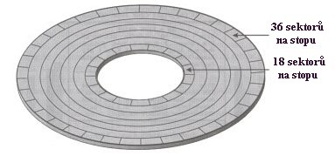
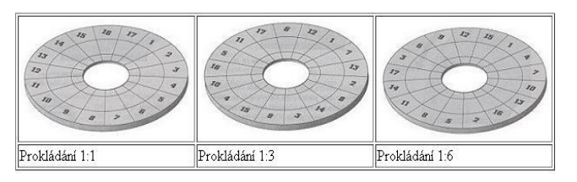

- Kódování
- Na disku nelze mít posloupnost stejných bitů za sebou, neboť čtecí hlava nerozpozná kolik 1 nebo 0 bylo za sebou, takže se používá určité kódování, které tomuhle zabrání
- FM -> mezi každým bitem je umístěna rozlišovací značka
- MFM -> Vylepšená metoda kódování FM. Oproti metodě FM je dosaženo zvýšení hustoty dat až na dvojnásobek, díky snížení počtu rozlišovacích značek.

- Prekompenzace
- Každý sektor na disku má stejnou velikost a nezáleží na fyzickém umístění na disku
- Data u středu disku byla velmi natěsnaná, to vedlo k magnetické nestálosti záznamu a slučování bitových informací
- U stop, které jsou ve středu kružnice, proto řadič ukládá data tak, aby pro vzájemném působení mag. sil byla správně uložena
- Pokud by se nevyužilo tohoto ošetření, byla by data na disku velmi nestálá a z pevného disku
by se stalo nespolehlivé zařízení

- ZBR – Zone Bit Recording
- Zónový záznam
- Plocha pevného disku je rozdělena na zóny, jedna zóna obsahuje více stop
- ZBR byl zaveden tak, že v delších stopách (na kraji disku) je sektorů více a v kratších stopách
(střed disku) je jich méně, ale všude jsou stejně velké
- Směrem od kraje plotného disku dovnitř bude ubývat počet sektorů -> předchází magnetickému uvolňování dat
- Složitější přístup k datům

- MTBF – Mean Time Between Failurues
- Střední doba mezi poruchami
- V praxi se vezmou pevné disky a jedou až do doby poruchy prvního a druhého, z těchto dvou časů se udělá průměr a ten značí MTBF
- Tzv. udává spolehlivost disku
- Lze taky udělat pomocí různých simulací

- S.M.A.R.T – Self Monitoring Analysis and Reporting Technology
- Monitorovací systém pro pevné disky
- Během provozu jsou uvnitř pevného disku sledovány různé parametry
- Díky nim může správce disku předvídat různá selhání disku a včas zálohovat data
- Při detekci kritických hodnot dojde k odeslání varování operačnímu systému
- Předvídatelné chyby
  - Mezní výška hlaviček nad záznamovou vrstvou
  - Počet vadných sektorů
  - Čas potřebný k roztočení ploten
  - Teplota disku
- Nepředvídatelné chyby
  - Náhlé napětí
  - Mechanická poškození
  - Vliv vnějšího magnetického pole

- SMR technologie – překrývání zápisových stop
- Vylepšení PMR
- Stopy se budou mírně překrývat -> větší hustota zápisu
- Problém není čtení, ale u zápisu je to komplikovanější -> uživatel, ale nic nepozná
- A) S hlavičkou bez ochranného štítu:
  - Při zápisu se poruší záznam v následující stopě -> to znamená, že její obsah musí být před zápisem přečten a po zápisu první stopy a po zápisu první stopy musí být z paměti znovu zapsán, To ale sejme data zase v další stopě, takže toto je třeba kaskádově několikrát opakovat.
  - Stopy na plotně mají kvůli tomu vždy po nějaké době dělící stopu, která už s další nepřekrývá, takže zde lze přepisování dat ukončit
- B) S hlavičkou s ochranným štítem:
  - Ochranný štít, zamezí, aby se přepsali překrývající záznamy
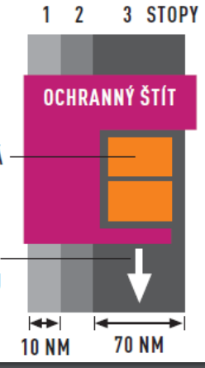
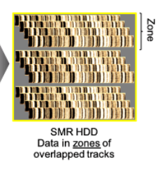
A
B

- HAMR – zápis za pomoci laseru
- Záznamová hlava dokáže změnit orientaci HAMR částic, pokud je předtím zahřeje laserový paprsek těsně pod hranici Curieovy teploty, při které zcela ztrácejí schopnost magnetizace
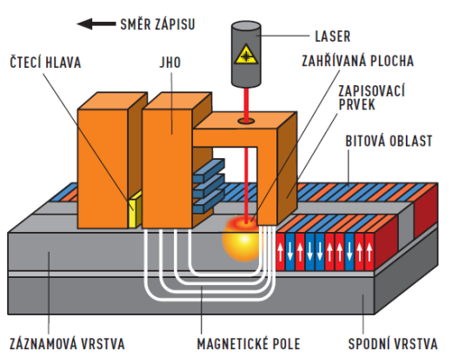
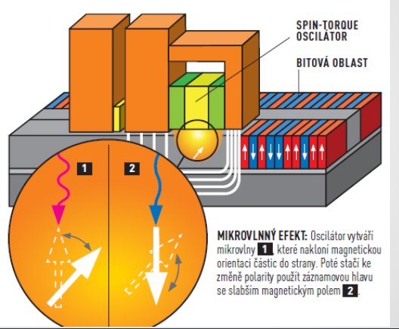

- MAMR – magnetizace pomoci mikrovln
- Stejně jako laser u technologie HAMR lze k uvolnění magnetické polarizace částic použit mikrovlnný oscilátor, který umožní záznamové hlavě změnit polaritu magnetického pole bitové oblasti

